インターテックリサーチ レポート
No.10 2010.05
2010年のスマートグリッド：市場セグメント、アプリケーション
および業界のプレーヤー － その２
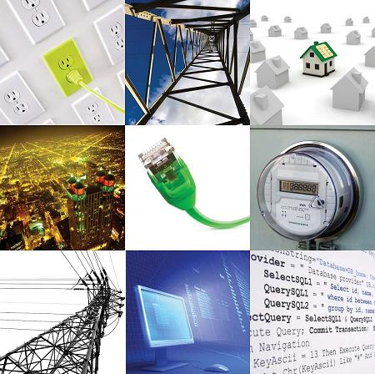
出典：GTMリサーチ社レポート「The Smart Grid in 2010: Market Segments, Applications and Industry Players」より

チーフリサーチャー：新谷 隆之
インターテックリサーチ株式会社
〒261-0001
千葉市美浜区幸町1-1-1-1419
TEL/FAX：043-246-0340
E-mail：takayuki.shintani@itrco.jp
URL：http://www.itrco.jp
Blog：http://www.itrco.jp/wordpress

2010年のスマートグリッド：市場セグメント、アプリケーションおよび業界のプレーヤー
The Smart Grid in 2010: Market Segments, Applications and Industry Players
先月、スマートグリッドに関してネットサーフィン中、偶然、掲題のレポートを見つけダウンロードしました。
※ダウンロードはこちらから可能ですが、その前にユーザー登録が必要です。

インターテックリサーチ レポートNo.9に引き続き、掲題のGTMリサーチ社のレポートをご紹介します。今回は、その第２章部分で、スマートグリッドを構成するテクノロジーとそれを利用したアプリケーションについて、スマートグリッド入門書としても十分成立する内容になっています。かつ、スマートグリッドの最終形に向けて、それらの技術はどうあるべきか、電力会社はどうあるべきかという提言にもなっています。
なお、No.9同様、インターテックリサーチ レポートNo.10は、GTMリサーチ社の当該レポートを全訳したものではありません。記述内容だけでは分かりにくい部分については、補足を試みています（文中文字色＝緑）が、著者の意図を汲みかねる部分については、誤解を避けるために翻訳していませんので、予めご了承ください。

2 スマートグリッドのアプリケーションとテクノロジー

2.1 先進メータリング・インフラ(AMI)

2.1.1 はじめに
先進メータリング・インフラ（Advanced Metering Infrastructure：AMI）とは、進化したメーター（スマートメーター）と電力会社の制御システムを接続する双方向通信ネットワーク上でのデータ授受を可能にすることにより、エネルギー利用の情報収集、測定、分析するシステムの基礎をなすものである。
AMIは電力会社に、今までにはなかったシステム管理性能を提供する。すなわち、（「スマートホーム」へのゲートウェイ・テクノロジーとして）初めてエンドユーザにエネルギー利用状況を知らせるだけでなくリアルタイムでエネルギー利用に関する判断を行うことを可能とするものだからである。
現在すでに世界中で何百万台ものスマートメーターが使われているが、「測定できないものは改善できない」というミーム（現代科学の文化遺伝子）が、スマートメーターを、広範囲に浸透する最初のスマートグリッド・テクノロジーにしたといってよいだろう。
AMIシステムには2つの主要構成要素がある：
- 古い機械式の電力計に置き換わる物理的なスマートメーター自体(この部分には通信機能がない)
- メーターが計測したデータ等を転送するのに必要な通信ネットワーク
また、AMIは2つの層を持っている:
1. アプリケーション層
アプリケーション層は、電力系統全体を効率的に管理するためのデータ収集・監視・運用制御に関わり、データ解析も行われる。
アプリケーション層の目的は、何百万ものエンドポイントから送られた情報の信頼性とセキュリティを保証することと、系統運用者が効率的で適応性のある送配電を行えるよう補佐することである。
2. トランスポート層
トランスポート層は、一連の相互連結したネットワークを介して電力会社とエンドユーザ間の情報移送をつかさどる。AMIが注目を集める理由は、エンドユーザ・電力会社間の通信ネットワーク・インフラができたことで、トランスポート層の上で、多くの他の進化したアプリケーションを稼動させる仕組みができあがったことである。
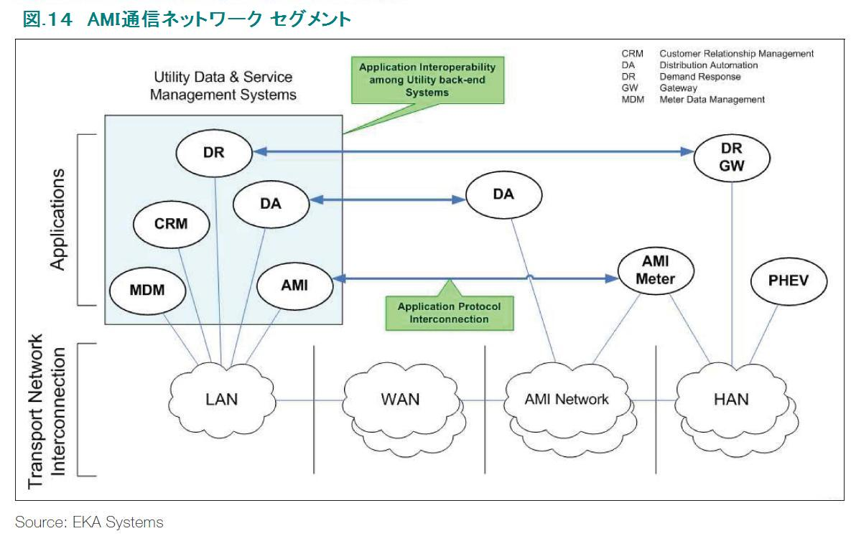
AMI通信インフラ上では、以下のような多くの新規アプリケーションの実行が可能となる：
- ビリング用遠隔検針
- 給電開閉の遠隔制御
- 停電の感知・管理
- タンパー（電力計のカバー開封）／盗電などの不正の感知
- （電力市場取引での電気料金の基礎となる）短時間間隔の検針
- 分散電源の監視・管理
AMIで可能となる最も面白いアプリケーションの1つがデマンドレスポンス（Demand Response：DR）である。DR契約（ピーク需要を抑制するためにエンドユーザとあらかじめ締結した契約）に基づいて、電力会社は、リアルタイムに、グリッド端点（＝各家庭）のサーモスタットやエアコン、照明装置等をオン・オフするなどができるようになる。

2.1.2 課題および機会
AMIを導入しても何も変わらない－という批判を耳にすることがある。スマートメーターを設置しても、それ自体がエンドユーザのエネルギー消費を縮小することはないからである。しかし、自動検針が可能となることで、AMIには、現場要員削減のような明白な利点がある。そして、ただそれだけではなく、AMIの展開に成功すると、全く新しい配電管理システム用プラットフォームを確立できる。エンドユーザも、電力会社も、それを理解すべきである。
スマートグリッドの広範な恩恵に浴するためには、電力会社は、AMIを、単に新たな技術導入を図るというスタンスではなく、企業のビジネスプロセスを変革するイニシアチブを導入するという覚悟で臨むことが必要である。企業大の広範な運用改革と結び付けないでAMIを実装すると、結果として膨大な機会損失と、将来法外なシステム統合あるいはシステム・リプレース費用を支払うことになるだろう。例えば、広範なDA（配電自動化）への適用も考慮に入れた共通ネットワーク・インフラとしてAMIを位置づけることにより、自動検針インフラと配電自動化インフラへの二重投資を避け、運転コストも著しく低下させることができる。
AMIの大きな可能性を利用するための鍵は、最初から、現在ばかりでなく将来のニーズ／アプリケーション／システムを考え、次に、企業大のビジネスプロセス設計に進む、構造化方法論を採用することである。最低限、メーターデータ管理（MDM）、顧客管理と料金請求システム（CIS）および停電管理システム（OMS）を、AMIシステムと連動するシステムとして視野に入れておくべきだ。更に、AMIがエンドユーザのエクスペリエンスを再定義し、電力会社自体の運用モデルをも変革する可能性まで視野に入れて検討するなら、以下を考えておくのも面白いだろう：
- 超分散電源の制御基盤
- ホームエリアネットワーク(HAN)や将来の（V2Gのような）アプリケーションへのゲートウェイ
- （すでに存在する卸売電力取引市場ではなく）新たに小売電力取引市場ができて、エンドユーザが需要に応じた時価で電気を買うだけでなく、系統側に売電できる仕組みの基盤

2.1.3 スマートメーター：スマートグリッドの第一の波
スマートメーターと、それに繋がる通信ネットワークは、スマートグリッドという新たな潮流の「第一の波」である。現在、スマートメーターは、グリッド（電力網）の近代化に関するメディアの注目の的だ。スマートメーターは、スマートグリッドの包括的なビジョンの一部に過ぎないが、理解し易いテクノロジーで、更に、『測定できないものは改善できない』という格言への完全な回答であるように見える。
今や、世界中の政府および電力会社はスマートメーターの利点と必要性を認識している。米国オバマ大統領は、4000万台のスマートメーターの設置を要求したし、2009年5月、英国のエネルギー・気候変動省は、今後20年かけて、高度な電力計を全国2600万世帯に設置することを義務付けた。そして、このような大規模のAMIの展開は、米国と英国だけにとどまらない。イタリア最大の電力会社：エネルは、2005年、世界で最初に大規模AMI展開を完了。3000万台を超えるスマートメーターを設置・運用している。（注：スマートメーター100%設置完了は2007年）今後10年くらいは、恐らく無数の新しい大規模（25億ドル～2億5000万ドル規模）のAMI展開の記事が新聞を賑わすことだろう。最近では、オーストラリア、ロシア、中国およびブラジルの電力会社が、AMIイニシアチブを開始している。
1990年代中ごろ以降のeメールの普及の勢いで、何百万ものスマートメーターの展開が始まっており、スマートグリッドを推し進めている。eメールがインターネットの発展の推進役を果たしたように、スマートメーターがスマートグリッドを推進しているのである。
後世、スマートグリッド・テクノロジーを広範囲に普及させた役割こそが、AMIの真の歴史的意義と評価されるかもしれない。このように、スマートメーターとAMIネットワークがリアルタイムのグリッド監視と負荷制御を可能にしたが、スマートグリッドのキラー・アプリはまだ発明されていないとする向きもある。
連邦エネルギー規制委員会（FERC）の2008年のレポート：「2008年度デマンドレスポンスおよびアドバンストメータリング評価」（2008 Assessment of Demand Response and Advanced Metering）は、米国でのスマートメーター普及率が2006年の1%未満から4.7%に飛躍的な成長を遂げたと報告している。全米4000万世帯へのスマートメーター設置の必要性を最初に明瞭に表現したのは、実はオバマ大統領ではなく、FERCである。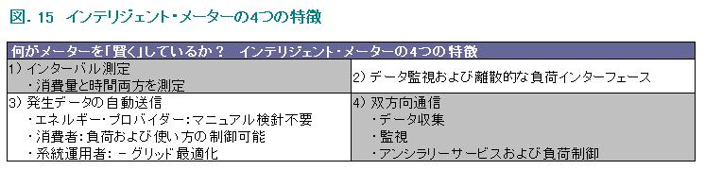

2.1.4 スマートメーター：ホームエリアネットワーク（HAN）へのゲートウェイ
スマートメーターは、電力会社がエンドユーザのホームエリアネットワーク（HAN）と直接通信することを可能にするためのゲートウェイとして作動可能である。スマートグリッドの最終形では、エンドユーザは、大形家庭電化製品、プラグイン・ハイブリッド電気自動車（PHEV）、分散電源/エネルギー貯蔵装置およびスマートメーターからのエネルギー・データを統合するためにホームエネルギー管理システム（HEMS）、あるいはそれ相当の宅内制御装置に電力消費／蓄積と売電の制御を委ねていることだろう。エンドユーザと電力会社の間のこのゲートウェイをキッチリ築くことが、スマートグリッドの最も大きな価値命題の1つである。これなくして、エンドユーザは省エネおよび（小売）電力取引市場の活動的な参加者になりえない。以下は、そのようなHEMSの振舞いを予測したものである：
- 消費性向の見える化によって消費習慣の健全化を促し、一日のうちでも時間帯によって異なる電力価格シグナルに応答して電力売買を代行し、系統電力価格が高ければ、宅内の分散電源およびエネルギー貯蔵装置から電力供給を行う。
- 更に、（必要なら）エンドユーザの負荷を削減したり、サードパーティー所有の、自宅敷地内に設置した分散電源やエネルギー貯蔵装置に関する重要情報を受け取る。
HANゲートウェイが100%スマートメーターになることはないだろうが、スマートメーターがデファクトになると思われる。なぜなら、電力会社がスマートメーター（の設置・維持管理）に関する費用を支払っているので、エンドユーザが、HANゲートウェイのために代替ソリューションを用い、その代価を払う必要がないからである。グーグルは、2009年末PowrtMeterという名の、ホームエネルギー管理を行うWEBベースのポータルを立ち上げ、エネルギービジネスにデビューした。全世帯のスマートメーター化は一朝一夕で行えない。今後5～10年、あるいはそれ以上、大多数の家庭はスマートメーターなしで、過ごすことになる。そこで、グーグルは考えた。スマートメーターなしにデータを受け取る方法はあるだろうかと。代替手段として「分電盤にクリップで留めるセンサーのようなもの」の可能性について検討した結果が、PowerMeterである。電力会社のAMI展開スピードに対する懸念は最もであるが、グーグルにとっての問題は多分、誰が検針データを所有するかである。
スマートメーターに関する別の議論で、ブロードバンド接続がある。2009年の景気刺激対策ファンドには、米国全土にブロードバンドインターネット・アクセスを拡張する費用82億ドルが含まれており、IP界の重鎮シスコは、2009年5月、スマートグリッドビジネスへの参加を宣言した。しかしながら、投資対効果が見えない中、エンドユーザが大枚をはたいてブロードバンドに移行するかどうか疑う向きも多い。（注:ホームオートメーション・システム・メーカーのControl4とスマートグリッド・ソフトウェア開発会社のGridPointによる、インターネット･オプションの技術的な実現可能性の検証はすでに行われている）
多くの規制緩和された州で（すでにAMRの片方向通信を用いた遠隔検針サービスを受けている）業務用および産業用電力契約を結ぶ需要家は、スマートメーターの使用を見送っている。そして、適切なテクノロジーがより容易に利用可能となるまで、一般家庭の需要家も同様に振舞うことがありえる。これらの需要家が、「AMIの展開と、エンドユーザ向けエネルギープログラム増加の様子をもう少し見守ってから判断しよう」と考えても不思議ではない。エンドユーザは常に選択と新しいサービスを欲しているが、できれば操作が簡単で、最初に一度設定しさえすれば後は忘れていても設定どおり機能するようなソリューションを望んでいるのだ。 スマートグリッドの他の多くの領域でもそうだが、結果は、多分最良のテクノロジーではなく、むしろ最良のビジネスケースによって決定されるだろう。また、大規模電力会社の場合、AMI展開費用は料金値上げによるエンドユーザの資金でまかなわれることになるので、州公益事業委員会（PUC）の審査にパスしなければならない。

2.1.5 AMIネットワークと通信
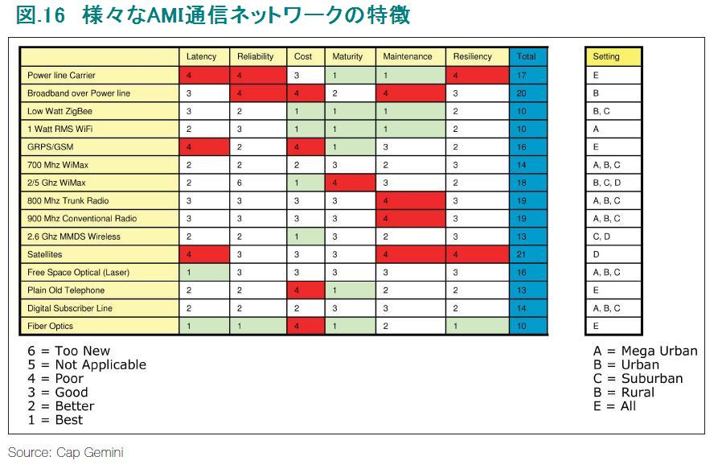
AMIネットワークは、スマートメーターとワイドエリア・ネットワーク（WAN）の間を取り持ち、電力会社と住宅やビルの間でリアルタイムにデータがやり取りされる。通常、スマートメーターは、ワイヤ、光ファイバー、電話、無線、ケーブルを介して、変電所あるいは電力会社のデータ集配信ネットワークの「取り出し口」と通信を行う。すでに議論したように、スマートグリッド・ネットワークの主な利点の1つは、データを電力会社とエンドユーザ間で双方向に伝達できることである。この通信インフラはAMIネットワークあるいはFAN（Fileld Area Network）と呼ばれている。田舎、郊外、都市など、場所によって、物理的な地形や気候が異なるので、AMIネットワークとして最適なソリューションも変わってくる。AMIネットワーク選考に当たっては、ネットワークのレイテンシー（データが相手に届くまでにかかる遅延時間）、信頼性、コスト、成熟度、保守性およびレジリエンシー（回復力）といった特性を比較考慮すべきである。
世界中の先行事例を見ると、これまでは、無線、携帯電話、BPL、PLCおよび光ケーブルが使用されてきた。（北米で最も広く用いられている）無線を選ぶ場合、どの周波数を使用するかの決定が重要である。低い周波数帯は、田園地帯に向いており、高い周波数帯は都市部に向いている。これまではほとんどのAMIの展開が都市部で行われてきたため、900MHz帯が最もよく使用されている。なお、AMIネットワーク展開に成功するには、通信メディアだけでなく、ネットワークのタイプ（メッシュネットワーク、固定無線、その2つの組み合わせなど）も重要である。

2.1.6 AMI通信網 – 競争はヒートアップ
今後数年間、AMI通信規格として何が選ばれるかは、今日非常にホットな話題である。スマートグリッドの真のビジョンを理解している電力会社は、単に自動検針用のインフラとして出なく、FAN上でできるだけ多くのアプリケーションを実行したいと思うはずである。そこでは、信頼性、スケーラビリティおよびコスト問題が検討の中心になり続けるだろう。しかし、今後は帯域幅やレイテンシーにも注意を払うようになると予想する。なぜなら、電力会社は何百万台ものエンドユーザの電気機器に対してリアルタイム・デマンドレスポンス（2.2節参照）のような高度なアプリケーションの実行準備に入るので、AMI通信網に対して、そのような運用にも耐えられるよう望むはずだからである。インターネット同様、そのような先進的なアプリケーションが一般化すればするほど、より多くのデータが発生し、その膨大なデータ転送の必要性が出てくる。現在使用されているアプリケーションのトランザクションデータ・ボリュームだけを考えるのではなく、今後10～20年で予想されるトランザクションデータ・ボリュームを想定しなければならない。
北米では、AMI通信網として、Silver Spring Network社や、その競合会社であるTrilliant社のRFメッシュネットワークが主流となっているが、ヨーロッパでは、米国およびカナダではあまり見られない電力線ブロードバンド（broadband-over-powerline：BPL）が最も一般的な通信ソリューションとなっている。2009年米国では、公共携帯電話無線通信事業者（3Gネットワーク）と、WiMax（4Gと呼ばれ、3Gより広範囲に電波が届き、高帯域、レイテンシーも低くなる見込みがある）がAMIネットワーク分野での競争に参加することに大きな関心を示した。以下に、RFメッシュネットワークと、2つの今後の競合：3GおよびWiMaxについて簡単に解説する。
ＲＦメッシュネットワーク
RFメッシュネットワークは、現在北米でのAMIネットワークとして主要な通信ソリューションである。（各ノードが、他のノードと通信可能な）マルチホップ・メッシュテクノロジーは、リダンダンシーがあり信頼性が高いと評判である。同じく重要な点で、（PG&E社が約500万台のメーターを配備するなど）北米で最大規模のAMI展開用ソリューションとしてRFメッシュネットワークが選択された理由は、何百万ものエンドポイント（スマートメーター、サーモスタットあるいはセンサー）への展開を簡単にできる、スケールアップする仕組みを持っていたからである。更に、迅速にインストールできるだけでなく、綿密な導入計画を立ててサイトマップを作らなくても、ネットワークの信頼性を確保できるのだ。少し詳しく説明すると、RFメッシュネットワークは自己形成可能（self-configuring）、すなわち、すべてのエンドポイントのデバイスは、設置されると自分から送信を行い、ネットワークによってデバイスが認識されたら、その時点でネットワーク構成に組み込まれる。また、インターネット（その他のピア・ツー・ピアのルーターに基づいたネットワーク）のように、RFメッシュネットワークはネットワークの全体にわたって多数の冗長な通信経路を提供するので、（強力な無線周波数妨害のような）理由で一つのリンクでの通信が失敗してもネットワークは自動的に代替経路で通信するよう指図を出すのである。
遠隔検針や停電感知のような、AMIおよびAMI関連のタスクは、本質的に大量データを生成しない。そこで、RFメッシュの評論家は以下のように批評している： RFメッシュ技術は、特定のAMIおよびAMI関連のタスクを遂行するためには素晴らしいテクノロジーだが、レイテンシーが高すぎるので、光ファーバーやWiMaxのような技術と比べると、将来、スマートグリッド・アプリケーションを扱うには役不足となることが目に見えている。これは非常に重要なポイントである。というのは、AMI構築には膨大な予算が必要（例:PG&E社$22億、SCE社$16億）なので、5年後に、再度ネットワークを作り直すために公益事業委員会（やエンドユーザ）を説得するのは至難の業だからである。
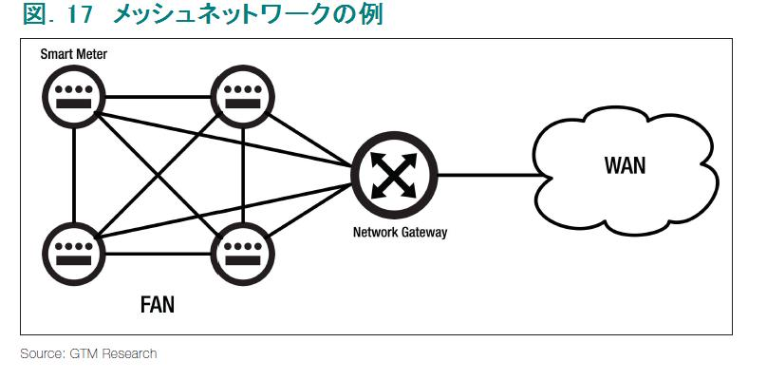
３Gネットワーク
2009年3月、AMIネットワークの会社SmartSynchとAT&Tは、一般家庭の電力計と電力会社を携帯電話ネットワークで接続するために、業務提携すると発表した。これは、電力会社のシステムを家庭のスマートメーターと直接結び付けるために公衆無線を使用する最初の事例である。
このアプローチの主な利点は、コスト削減（ネットワークを張り巡らす必要がない）および不確実性の軽減（テレコム業専門知識を有効活用でき、公衆無線通信事業者がネットワークへの莫大な投資をしてくれる）である。
これに対して、評論家は、公衆通信事業者が必ずしもM2M（マシンツーマシン）の領域に精通している訳ではないと指摘している。しかし、もしテレコム業界大手が本気でこのビジネスに入ろうと思えば、彼らは電力会社との大規模な長期契約を勝ち取るために、（M2Mへの機能拡張など）どんな努力も惜しまないだろうと指摘する向きもある。
WiMax
WiMaxは、広域をカバーする広帯域の無線規格である。ＲＦメッシュネットワークのプレーヤー（Silver Spring NetworksやTrilliant等）の主要な無線通信ソリューションでは、無線免許が不要な900MHzの周波数帯を使っているのに対して、WiMaxでは、間違いなくそれより安全で信頼のおける、免許が必要な無線周波数帯を使う。更に、WiMaxがＲＦメッシュネットワークより優れた点は、レイテンシーの低さである。業界観測筋は、将来のスマートグリッド・アプリケーションに必要なレイテンシーを考えた時、RFメッシュネットワークでは力不足だと警告している。それは、ダイヤルアップ接続のインターネットでストリーミングビデオを見るようなものである。例えば、リアルタイムで作動させるためのデータが作動対象の装置に届くのに2秒かかるのか10秒かかるのか分からないようでは、ミッションクリティカルなアプリケーション（例えば分散電源の制御、電気自動車の蓄電池の統合化、デマンドレスポンス）を起動する上で非常に問題となる。
主要な欠点としては、WiMaxの方がコスト高となること。更に、WiMaxはまだ大規模に導入・展開されていないことがあげられる。要するに、まだそれほど実績のない技術なので、コスト便益分析をする以前に、スマートグリッド・ネットワークに適用された場合、満足な結果が出るかどうか、まだまだ未知数の技術である。

2.2 デマンドレスポンス／デマンド・サイド・マネジメント

2.2.1 はじめに
デマンドレスポンス（Demand Response：DR）は比較的単純な概念で、電力会社が、クリティカルピークタイム（電力需要が非常に逼迫する時間帯）にオンデマンドで電力消費を削減するよう奨励する仕組みである。事前に締結した契約で、電力会社（あるいは代行機関）が、どのような場合に、どのようにエンドユーザの負荷を軽減して良いか決めておく。今日までに、北米の業務用・産業用電力顧客のほとんどがDRに協力してきた。
そこにスマートグリッドの先進通信技術が登場し、一般家庭もだんだんDRプログラムに参加することができるようになって、DRが「リーチ」できる範囲が一挙に広がった。実際、DRを含まないスマートグリッドはスマートグリッドではないという業界専門家もいるほどである。
我々は、DRが市場に深く浸透する最初のスマートグリッド・アプリケーションになると予想している。DR市場は、今まさにゴールドラッシュ。業界アナリストは、今後5年間でこの市場が4倍に膨れ上がるだろうと予測している。その理由は簡単で、全米約4000万台のスマートメーター導入が進行中であり、多くの一般需要家に、初めてDRプログラムへの門戸が開放されるからである。電力会社大にスマートメーターを展開することで、エンドユーザと電力会社を結ぶバックボーンができあがり、一部の大口ユーザー向けだったDRの普及速度は一気に加速することだろう。電力需要逼迫時の対応として、DRは、発電所より早くピーク対応でき、経済的、かつ、クリーンで信頼性が高い。環境問題への関心が高まる欧米において、電力会社とエンドユーザ双方にメリットをもたらすことが、DRプログラム普及の決め手となるだろう。
2007年のBrattle Groupの調査によると、米国のピーク需要がほんの5％低下するだけで、発電、送電および配電コストを大幅に節約できる。なぜなら、およそ625箇所の普段あまり使われないピーク対応発電所と、関連する送配電設備の運用・維持・管理の必要がなくなるからである。これは、毎年30億ドルの節約となり、今後20年間を考えると350億ドルの現在価値に相当する。
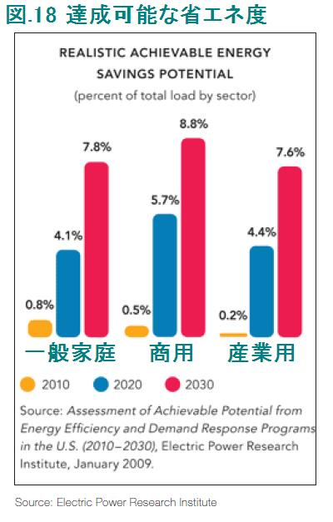
2.2.2 DR導入の背景
2006年、FERCと米公益事業委員協会（NARUC）は、小売・卸売市場および発電計画とDRを統合するべく、州と連邦規制機関の間でDRに関する共同検討を開始した。
その動きが全米の公益事業委員会のDRへの関心を呼び起こし、以下のようなDRへのトレンドを生み出した：
－DRプログラムへの参加の増加
－DR対応可能な需要側資源のRTO/ISO市場への参加の増加
－DRを促進するスマートグリッド開発への関心の増加
－複数の州や、州と連邦にまたがるDRへの関心の増加
－戦略的発電計画、州大の発電計画におけるDRへの信頼度の増加
－小売り側（一般家庭用）のDRのアグリゲーターの増加
Thomas Weisel Partners社は、2007年のレポートで、今後5～10年の間にDR市場は毎年80億ドル規模で増大すると推測している。
我々は、米国のDR市場が2008年で既に15億ドルの価値があったと推測している。2008年末、FERCのJon Wellinghoff長官（共同検討を実施しているNARUCの副会長兼務）は、「DRがスマートグリッドのキラー・アプリであることは明白だ」と語った。FERCによれば、米国のエネルギーエンドユーザの8％が、すでに何らかの形でDRプログラムに参加しており、潜在的なDR資源は41,000MW近く、米国ピーク需要の5.8%になろうとしている。
2.2.3 DR対ピーク電源
電力需要逼迫時、今日最もよく利用されるのは天然ガスを燃料とする発電所であるが、DRは、天然ガスを燃料としてピーク時のみ稼動させる発電所より安く、速く、クリーンで信頼性の高いソリューションである。天然ガス発電所が1MW発電するのに要する費用は約400,000ドルであるが、1MWのDR容量に必要な資本コストは、およそ240,000ドルと推測されている。また、DRは非常に短時間（5分以内）にピーク対応できるのに対して、ピーク対応の天然ガス発電所が100%稼動に達するまでに30分かかる。
更に、DRでは、エネルギー需要を削減することで需給調整に必要な電気容量を確保するので、ピーク電源のように化石燃料を焚く必要がなく、非常にクリーンなソリューションである。
2.2.4 仮想ピーク電力は成長市場
DRソリューションのニーズは、電力需要のアグリゲーター（複数のエンドユーザの需要を取りまとめて、エンドユーザのための電力売買などのサービスを仲介する事業者）にとって巨大市場となっている。アグリゲーターは、その顧客のサーモスタットやインテリジェントな家電機器を遠隔制御し、電力会社に「仮想ピーク電力」を供給することができる。現在、米国の2大のアグリゲーターとしてComverge社とEnerNoc社があり、両社は現在2GW以上の電源を管理するとともに、DR容量として、4.5GW以上を管理している。これは、一つのアカウントとしては相当大きなエネルギー量である。（ Comverge社およびEnerNoc社それぞれの株価は、現在、レポート作成時の2倍、3倍になっている。）
2.2.5 DRの課題
DRソリューションの成長を阻害する要因が3つある:
- 一般家庭向けの電気料金には、まだ時間帯別料金が少ないこと（定額の従量料金では、市場価格に基づいて電力使用量を調整するようなインセンティブが働かない）
- メーターデータにアクセスできるエンドユーザ数が限られていること（ホームエネルギー管理システム：HEMSやメーターデータにアクセスできるポータルがないばかりでなく、まだスマートメーターが普及していない）
- 経済不況の最中で、電力会社はDRソリューションのような大規模インフラ投資が難しい。
DRによってエンドユーザの機器や設備を遠隔制御する点で、電力会社が独裁的にならないか少々心配な面もある。他方、（HEMSのような）スマートグリッド技術の進展に加えて、電力会社からリアルタイム価格情報が届き、家庭で消費する電力／電気代が見えるようになるので、DRによって、エンドユーザが電気代を節約するためエネルギー消費性向をダイナミックに調節するための環境が整う。すなわち、DRソリューションはエンドユーザが使用する電力に関して主体的になれる仕組みでもある。

2.3 グリッド最適化／配電自動化
グリッドの最適化は、送配電網のデジタル制御を通して電力会社や系統運用者に多くの潜在的な進歩をもたらすだろう。センサー技術、通信インフラおよびITの融合により、信頼性、効率およびセキュリティを改善し、リアルタイムでの系統の性能最適化が図れるからである。また、電力系統全体に渡るビジビリティが得られるとともに、広域での分析が可能となるので、系統運用者の送電系統広域監視制御能力が飛躍的に改善される。
電力会社は、AMIの展開により数百万台ものスマートメーターを制御できるようになるが、更に上位のグリッド上の装置にリアルタイムに指令を出して制御できるグリッド最適化機能には、AMIと同等以上の価値がある。
広範囲にセンサー技術を適用することは、電力系統に中枢神経系を加えた様なものである。
そして、人体においても、脳がすべてのインテリジェンスを提供しているわけではなく、神経系統が人体に、より広く、分散したインテリジェンスを与えていることに注目すべきである。
スマートグリッドの最終形では、主要なノードすべてがインテリジェンスを持つだろう。そして、ちょうど人間の脳が全身の中で被害を受けた神経を感知し、それに反応するように、スマートグリッドはグリッド内で外乱が発生すると直ちに反応するようになる。
グリッド内で発生する出来事を感知し、制御信号を出す上で、通信インフラは、必要不可欠である。一方、ITは、数百万ものエンドポイント（コンデンサーバンク、変圧器等に埋め込まれたセンサー）が生成したデータを収集し、それを利用可能なインテリジェンスに変換する。究極のスマートグリッドは、バックグラウンドで作動する多くの運用システムを束ね、誤りを自動訂正し、自己最適化を行い、人間の介在が必要なときだけオペレータに教える、飛行機のオートパイロット・システムに似たものになるだろう。
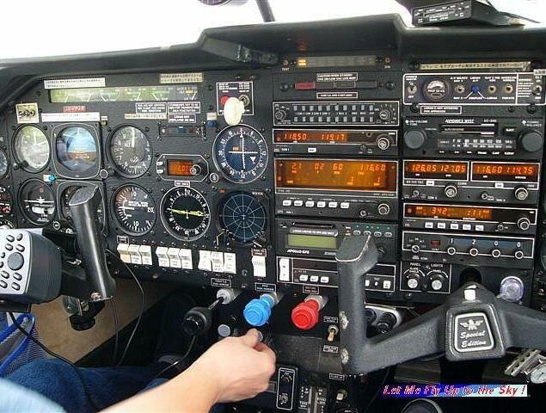
オートパイロット参考図 （出典：：頂きものGALLERY2）
コロラド州ボルダーでスマートグリッドシティ・プロジェクトに参加している電力会社のXcel Energyは、グリッド最適化を一番重視しており、最適な力率制御と需給バランシングを行うことで配電損失を30％削減できると期待している。欧米では、電力会社によるグリッド設備の大幅なアップグレードが加速されており、グリッド最適化に関与するベンダー等は、（デマンドレスポンスのように）エンドユーザの反応に左右されないグリッド最適化機能は、より投資対効果が予測可能なソリューションであると指摘している。既存の電力料金をどうするかとか、現在のグリッド設備を如何に有効利用するかとか、電力会社によって心配事・願望は大幅に異なっているが、ROIの予測可能なグリッド最適化プロジェクトへの継続的な投資は魅力的に違いない。
グリッド最適化は、3つの領域での改善を包含する：
1. システム信頼性
2. 運用効率性
3. 設備の有効活用および設備保全
電力系統およびスマートグリッドに精通している方には、配電網の制御と最適化に特化した「配電自動化」という用語の方が、馴染みがあるかもしれない。しかし、グリッド最適化では、（配電網のみではなく）エンドツーエンドの自動化と最適化を対象に考えている。
グリッド最適化の主要便益には、停電回数の削減、燃料資源とグリッド設備の有効利用、送配電網の広域監視とセキュリティの改善、（太陽光発電量、風力発電量など）予測精度の改善がある。グリッド最適化がもたらす主な利点を次図に示す。
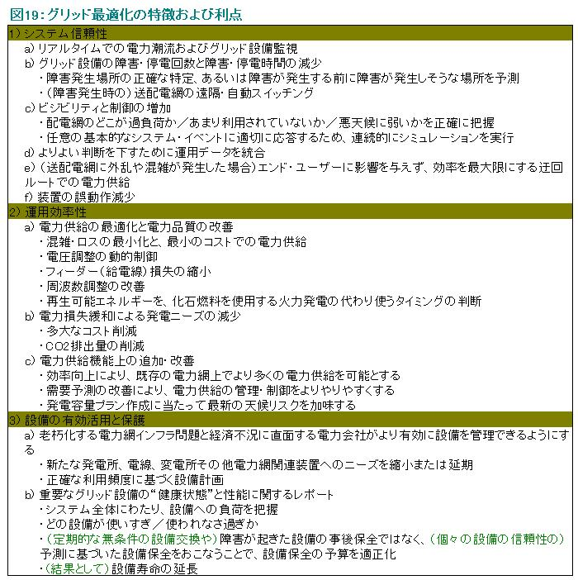
グリッド最適化ソリューションの一例として、変圧器の電圧を監視し補正するアプリケーションがある。変圧器の電圧レベルを監視するセンサーは、一定時間間隔で電力会社のバックホール・ネットワーク（WAN）を通して、電圧レベルのデータを送る。このアプリケーションでは、送られた値が正常な電圧レベルの範囲外となっていると、自動的に電圧を正常値に戻すための補正指令を送信する。数百万台の変圧器をリアルタイム監視し、微調整できるので、このソリューションは電力の浪費削減と運用効率改善に非常に有効である。
この種の電圧補正はできて当然と思うかもしれないが、従来、電力会社は変電所より下位レベルの制御をしていなかったので、実は、電力業界では画期的なことなのである。
（※日本では、配電自動化で、変電所より下位のレベルまで制御可能となり、ほとんどの一般家庭最寄の電柱までは、光ケーブルなど、制御を行うための線が延びている）
負荷が増えるにしたがって給電線の電圧が下がるが、米国では、電力会社は120Vの±5%（114～126V）でエンドユーザに電力供給しなければならない。そこで、ピーク需要時にも最終端のエンドユーザに規定の最低電圧である114Vで電力供給するため、電力会社は十分高い電圧レベルで電気を送り出す必要がある。エンドユーザにすると、頼んでもいないのに高い目の電圧の電気を使うことになる。ひいては（使用電力量を計測するベースは電圧×電流なので）高い電気代を支払う羽目となるだけでなく、余分に発電するために、温室効果ガス排出その他の、不必要に燃やす化石燃料に関連する問題を生んでいる。
NARUCのFred Butler議長が以下のような警告をしたことは興味深い：
「電力会社はスマートグリッドの展開スケジュールにおいて、後先を間違っているのではないか。スマートメーターは必ずしも最良のスタートポイントではない。電力会社は、非常に高価なAMI展開に手をつける前に、もっと安価に、かつ、すぐ利益を生み出せる配電システム用通信インフラ整備を行うべきだ。」
様々な地域でAMIプロジェクトが強力に推し進められているが、通信ネットワークとして、単にメータリング関連のアプリケーションで必要とされる範囲で考えるのではなく、（近い将来必要となる分散電源、蓄積池、電気自動車の充放電アプリケーションの統合までは考慮しないとしても）グリッド最適化アプリケーションと通信インフラを共有し、（リアルタイム料金ベースの）DRアプリケーションに必要な通信速度／通信ボリュームを保証できる通信インフラでなければならない。
電力系統の分野では、他のどんな分野よりも、伝統的に少数の大型プレーヤーが市場を支配してきた。グリッド最適化アプリケーションでも、ABB、SEL、S&Cエレクトリック、Areva、GE、シーメンスのような大規模の電力系統装置メーカーが競い合うことになるだろう。
ただし、スマートグリッドへの移行は、電力業務の中のITと通信の比重を大きくし、この分野に新たな大型新人プレーヤーを登場させるだろう。シスコやオラクルといったIT大手がすでにグリッド最適化「競技」への参加を表明している。更に、 ItronやSilver Spring Networksといった最先端を行くAMIプロバイダーも、そのソリューションをグリッド最適化分野に拡張してくることだろう。また、リアルタイムインテリジェンス技術をグリッドの世界に適用しようと目論むCurrent Group、電圧調整製品のMicroPlanetなど、大型プレーヤーの守備範囲から漏れたグリッド関連の補完的な技術やソフトウェアを有する新興企業も参戦してくるだろう。「グリッド最適化」自体をもっと大きな「絵」に仕上げるため、最先端のデバイスなどを提供する会社が参入する余地が十分残されている。
スマートグリッドの最終形では数百万台もの新しい分散電源やエネルギー貯蔵装置が配電網に加わるだろう。したがって、送電網ではなく配電網には、更なる自動化、インテリジェント化および最適化が必要とされるのである。実際、一般にスマートグリッドに関する議論は、主として変電所からエンドユーザまでの、グリッドの配電側に集中している。（送電レベルでは、インテリジェント化よりも、最も必要な場所に大量の電力を如何に安全にロスなく送るかといった技術が必要とされている。）

2.4 再生可能エネルギーと分散電源のインデグレーション
大規模な再生可能エネルギーと分散電源のインデグレーションは、スマートグリッドが今後提供する革命的な機能の1つである。風力や太陽光のような再生可能エネルギーソリューションの多くは、数十年間から存在したが、大量導入するためのインフラが欠落していた。スマートグリッド技術は、再生可能エネルギー大規模展開時の管理上の問題解決を試みている。再生可能エネルギーおよび分散電源を大量に、広い範囲に展開できるようにするため、パーソナルコンピュータや携帯電話で実現したプラグ・アンド・プレイ型の相互運用性の技術開発が続けられており、将来、発電の形態はがらりと変わるだろう。
ところで、「再生可能エネルギー」と、「分散電源」という用語は、時々区別なく使用されるが、同じではない。分散電源には、小規模の発電設備とエネルギー貯蔵設備があり、エネルギーの消費場所あるいはその近くにある、再生可能エネルギーと、従来からある（化石燃料を使う）小規模発電設備が含まれる。一方、再生可能エネルギーには、ウィンド･ファームや集光型太陽熱発電プラントのような大規模集中型設備もあれば、屋上設置型の太陽光パネルや小型風力発電機のような小型分散電源設備もある。
この、再生可能エネルギーと分散電源の接点は次世代発電の最前線となっている。実質的にどこで発電して系統側に注入しても良いようになると、これまでのエネルギーの世界（遠隔地の大規模発電所で発電して、送電網、配電網を経由してエンドユーザに電気を届けるという電力流通のしくみ）が根本から覆されることになる。
その変化には数十年を要するかもしれないが、我々は既にその変化の兆しを目の当たりにしている。電力系統に接続されるPV（小型分散太陽光発電）は世界中でもっとも成長激しい発電資源で、2008年の成長率は、70%近くあった。
そのような小型分散電源設備より前に、集光型太陽熱発電（CST）プラントやウィンド･ファームのような大規模集中型の再生可能エネルギー・プロジェクトが展開されたが、その理由の1つは、（従来の火力発電所と同じ）送電レベルに接続できる電源の方が扱いやすかったからである。また、全世界の再生可能エネルギー供給の約半分を占めるローテクの風力タービンの製造には大量の労働力が必要で、そのような雇用の創出が、多くの国々の政治家に好まれたこともある。
これらの大規模集中型の再生可能エネルギー・プロジェクトにより構築された発電容量はすでに数百GWにのぼるが、将来小型分散電源設備がもたらす貢献度と比べると色あせて見える。なお、分散電源を設置する場所として、一般家庭をまず最初に考えがちだが、（ショッピングセンターや工場の屋根のような）潜在的な業務用・産業用分散電源市場の方が、大きいだけでなく、手始めとして大量に展開する上では好都合だ。後者のユーザーの方が、分散電源設備を設置するために必要なより広いスペースを持っており、（将来の収益を得るために資金調達するのにも慣れているので）、長期間にわたって元を取るような投資に抵抗がないからである。
固定電話のネットワークより無線ネットワークの方がインフラ構築にかかる費用が安いので、開発途上国であっという間に携帯電話が広まったように、分散発電は、人々に直接エネルギーを供給する仕組みとして、開発途上国であるかどうかに関わらず、広く世界の電力需要を満たすポテンシャルを持っている。「マイクログリッド」は、一定の地域内のユーザーが必要とする電力を、大規模系統電力に頼らず独自に発電・貯蔵する小規模なグリッドをさすが、そのマイクログリッドを形成する要素として、今、分散電源の能力に注目が集まっている。マイクログリッドにはまだ様々な問題があるが、主要電力系統で停電が発生しても、主要系統とは独立に電力需要を満たせるマイクログリッドは、自分が電力供給する地域内のユーザーに対して「安全地帯」を提供できるという点が重要である。
現在、スマートグリッドに関する議論は分散電源の系統へのインテグレーションに集まっているが、他にも、電力貯蔵装置の進歩や分散インテリジェンス技術が出現して、多くの新たな可能性を創造しうる時代となっている。これらは、分散電源技術として収束して行き、今後もこの分野で世界的なブームが続くだろう。
分散電源と電力貯蔵装置がどれほど開発途上国の電力事情を改善するか想像してみるのは魅惑的だが、同じものが先進国の電力事情にどう影響するか考えてみるのは、多分もっと面白いだろう。なぜなら、分散電源は、エンドユーザのエネルギーとの係わり合い方を根底から覆すかもしれないからである。昨今、環境問題に関心の高いドライバーや政府の補助金が、分散電源導入の流れを加速しているが、真の推進役はコストである。分散電源のコスト（特に太陽光発電）が史上最低値を更新し続けていることが、スマートグリッド技術を世界規模で推し進める原動力となっている。2008年、世界各地の主要なアナリストが、初めて太陽光発電のコストが「グリッド・パリティ」に達したと発表した。グリッド・パリティとは、発電コストが従来の化石燃料ベースの火力発電所から供給する系統電力（＝グリッド）相当（＝パリティ）になったということである。もちろん、発電単価は国によって異なり、中国やインドの5セント/kWhからイタリアの25セント/kWhまであるので、グリッド・パリティとなるレベルもまちまちだが、イタリア、スペイン、オランダ、イギリスおよびカリフォルニアのような小売り電力価格の高い地域で、太陽光発電の単価が従来の系統電力を代替するレベルに達している。
分散電源のグリッド･パリティが実現した世界では、エンドユーザのエネルギーとの関係が変化する。エンドユーザが、エネルギーの需要家であるにとどまらず、自分の所有する分散電源の電気を逆に売ることが当たり前となり、グリーンエネルギーに対して、これまでのように環境面からだけではなく、収益の観点でも関わるようになるからである。
ところで、再生可能分散電源設備を促進するに当たって、大きな課題が２つある
1. 再生可能エネルギーの出力変動
2. 数百万箇所に分散した地点での、双方向の電力潮流のインテグレーション
以下、それぞれについて簡単に説明する。
再生可能エネルギーの出力変動
出力変動の課題は、再生可能エネルギーが、火力発電所のように発電出力を制御できないことに起因する問題である。この課題を解決するには2つの方法がある。1番目は、様々な再生可能エネルギーを併用することである。すぐ分かる例として、嵐が太陽発電の邪魔をしても、風力発電のタービンが嵐からの風力をとらえて、太陽光発電の不足を補うことがあげられる。
2番目の解決策はエネルギー貯蔵装置と併用することで、今盛んに議論されている。実際、エネルギー貯蔵は、再生可能エネルギー大規模実用化の決め手と呼ばれることもある。また、電気自動車のバッテリーは、電力系統で使い切れなくて捨てられる電気を吸収し、電力系統で電気が足りなければ戻す（また、系統で足りない分を火力発電で補えば排出されたであろうCO2のオフセットとなる）1つの実行可能な解決策と考えられている。エネルギー貯蔵技術開発の必要性は、今や、電力会社および再生可能エネルギーの世界だけでなく、金融界でも広く理解されており、エネルギー貯蔵技術に対するベンチャー・キャピタルの関心は非常に高い。クリーン技術の中で、エネルギー貯蔵技術開発は、2009年第１四半期もっとも資金提供が多かった分野の一つである。
双方向の電力潮流のインテグレーション
現在の配電ネットワークは、一方向に電気が流れるようにしか考えられていない。２番目の課題は、そのような配電ネットワークに再生可能エネルギーを付け加えて、如何に双方向に電気を流すかである。配電ネットワークに大量の発電資源を接続するためには、真のエンドツーエンドのインテリジェンスが必要となり、従来にない複雑さが要求される。系統運用者が効率的に配電網の電気の流れを制御するためには、リアルタイムで、数百万もの発電資源がどれほど発電しようとしているか計測・集計しなければならない。分散電源の大きな利点の1つは、需要場所と近いところで発電するので、遠隔地にある大規模発電所の電気を遠路はるばる運ぶ必要がなくなり、送配電ロスを最小化できることである。問題は、大量の分散電源の準備が整った際、それらが発電する電気を、配電ネットワークの中で、どのように配給すれば良いかである。
従来、系統運用者は、変電所以下の配電ネットワークの電力潮流制御は「考えていなかった」が、何の考慮もしないで再生可能分散電源をどんどん入れてしまうと、大変なことになる。電力会社は、電力ネットワークのビジビリティ・制御・インテリジェンスを高めるため、システムの更新／再構築が必要である。今後十年間を考えた場合、すべてのエンドユーザまで通信網が100%普及することはないだろう。だが、系統運用者がこれらの（エンドユーザが所有する）分散電源の電力を適切に配給するためには、電力価格情報を提供したり、分散電源を制御したりするために、通信システムは不可欠である。電力使用量を計測するだけでなく、分散電源から系統側に流れる電気出力も測定できるスマートメーターは、分散電源を推進する上でも非常に重要である。
欧米での大規模なAMIの展開は、この通信の問題を一部解決するが、大多数のエンドユーザにとっては当面未解決のままの状態が続くだろう。
ITと通信に関する懸念事項とは別に、実際にグリッドの設備を更新するに当たって多数の技術課題が存在する。一例として、配電線に流せる電力量に限りがあることがあげられる。これまでより30%多く電気を流そうとしても、ある場合には、それが電線に安全に電気を流せる限界値を超えてしまうので、電線自体を張り替える必要が出てくる。変圧器その他の配電設備にも同様の問題がある。配電ネットワーク上、双方向に電気を流すことを考えると、問題は更に複雑となる。保護装置間の協調が重大な関心事になっている。場合によっては、より大きな回路遮断器を導入するなど、電力会社は、システムの運用設計をやり直す必要があるのだ。
分散発電技術の利点として、集中型の発電所、変電所、送配電線設備への大規模な投資が不要もしくは延期できることがあげられる。パシフィック・ノースウエスト国立研究所は、その節減額は、20年間で数百億ドルにのぼると試算している。
分散電源はまだ初期適用段階にあり、最初の実質的な展開は、今後5～10年の間に起きると予想されるので、現時点でどれだけ従来タイプの発電設備が置き換わるか予想するのは困難だが、昨今、新しい石炭や天然ガス火力発電所建設への反発が強いので、電力会社の大規模投資プロジェクト用の資金は、大規模分散電源プロジェクトに注がれようとしている。すなわち、エンドユーザ任せで、個々の家や職場の分散電源の電気を売ってもらうのではなく、その電気をコントロールしようとしているのだ。具体的には、エンドユーザの不動産（とりわけ、太陽光パネルを設置する屋根）を借りて電力会社所有の太陽光発電設備を設置するか、レベニュー・シェア・モデルにするか。これらはほんの一例であり、まだ決定していないが、多くの面白いビジネス課題をこれからクリアしていかなければならない。
これまで、再生可能エネルギーは、生産され消費される総エネルギーの3%未満だった。したがって、系統電力としての貢献度はどう見ても低く、無視できるもの考えられてきた。本レポートでは、なぜ普及してこなかったかについてこと細かく議論するつもりはない。代わりに、スマートグリッド自体が、再生可能エネルギーの問題を解決する「魔法の杖」であり、すべての発電設備や電力貯蔵装置を系統にインテグレート／アグリゲートできるようになるだろうことを、例を用いて示したい。
2008年、ウェブサイトYouTubeが必要とした帯域幅は、2000年全インターネットで必要な帯域幅と同じくらいであった。これは、基礎となるアーキテクチャがシッカリしていれば、より新しくより良いアプリケーションが急速に導入・利用可能となることを示唆している。同様に考えると、分散電源設備を「プラグ・アンド・プレイ」で使えるような統一プラットフォームをスマートグリッドで提供できれば、スマートグリッドは再生可能エネルギーの真価を発揮させるポテンシャルがあることになる。
従来、再生可能エネルギーがエネルギー供給においてあまり寄与できなかった主要因として、①（化石燃料と比較して）高価で、②適切にスケールアップできなかったことがあげられる。しかし、これら２つの要因は、急速に変わりつつある。再生可能エネルギーの設備のコストは下がり続けており、大規模展開時の管理問題については、IBM、GE、シーメンス、シスコ、オラクル、グーグル等、世界で名だたる革新的な会社が、この問題を解決すべく、現在競争している。
将来の世界的なエネルギー需要を満たすために最も重要なのは全面的にエネルギー使用量を減少させることだと、科学者の意見は広く一致している。再生可能分散電源技術を如何に拡大するかを学ぶことは、石油に基づいた文明から電力に基づいた文明に遷移する上でクリティカルなステップであるというのは、恐らく地球温暖化を阻止し、将来のエネルギー需要を満たす上で2番目に重要なことであると思われる。スマートグリッドおよび再生可能エネルギー技術の世界市場は、急速に拡大し続け、今後5～10年非常に活況を呈するだろう。なぜなら、いろいろな企業がマーケットリーダーたらんと、しのぎを削っているからである。「グーグル」と「シスコ」が、すでに公式にスマートグリッドのリングに参戦してきているが、誰がスマートグリッド時代のグーグルやシスコになるのか、今のところ不明である。いずれにしろ、今後数年間、非常に面白い市場となるだろう。

2.5 エネルギー貯蔵
エネルギー貯蔵技術の進歩は、電源供給システムを革新する可能性がある。従来、グリッドレベルでの電力もしくはエネルギーの貯蔵はあまり検討されてこなかった。電力を貯蔵するのは非常に高コストだからである。現時点ではまだ理想的なエネルギー貯蔵技術は存在しないが、今後数年のうちに、エネルギー貯蔵技術に関するブレークスルーが起きる可能性が非常に大きい。なぜなら、今後不可欠な技術として、また、今後発展する、そして非常に儲かる可能性のある技術として、今エネルギー貯蔵技術に注目が集まっているからである。
国会議員、フォーチュン500の企業経営者、技術系ベンチャー企業から金融投資家まで、名だたる面々が、エネルギー貯蔵技術の実用化を喫緊の課題の一つと認識し、実用化に向けた政策や投資が、かつてないほどこの分野の技術進歩を促進している。エネルギー貯蔵は再生可能エネルギー活用の「決め手」と考えられてきたが、これまでは、それほど開発資金が投入されてこなかった。それが、2009年に入って、風向きが変わった。スマートグリッド技術（とりわけ、ソフトウェアと分析関連）が、大量分散エネルギー貯蔵ソリューションをリアルタイム・ソリューションとして世に出そうとしているのだ。逆に言うと、エネルギーを貯蔵できないスマートグリッドは、ハードディスクドライブのないコンピューターのようなもので、できることが非常に制限されてしまうのである。エネルギー貯蔵設備で何が可能となるか考えて見よう：
- 余剰電力（夜間で風が強い場合に需要以上に余分に生成される風力発電のエネルギーなどは、従来は使えずに捨てていた）を蓄積し、再生可能エネルギーのパワーを有効に利用する
- 出力変動の激しい風力・太陽光発電など再生可能エネルギーの出力を受け入れ、平滑化して出力する
- 化石燃料ベースの火力発電を代替する
- バックアップ電源として、大きな被害をもたらす電圧低下や停電を防ぐ
- グリッドの全体的な信頼性を保証する（例：周波数調整への利用）
この、使われずに捨て去られる運命のエネルギーを蓄積するだけではなく、再生可能エネルギーの出力変動問題解決を支援し、系統電力の安定供給にも資することができるエネルギー貯蔵が、今や、夢物語ではなく、実現可能で、将来のインテリジェントな電力系統に必須のコンポーネントであるという認識ができつつあるのだ。
なお、スマートグリッドの最終形を考えた場合、エネルギー貯蔵形態として大型集中エネルギー貯蔵ではなく、分散エネルギー貯蔵（と分散発電）が注目されている。また、新しい発電所や送電線を作らなくて済むように、エネルギー貯蔵装置は、電気を使う場所のなるべく近くに分散して配置されるだろう。
現在、主要なエネルギー貯蔵ソリューションとして、ポンプを使ったもの（揚水式水力発電所の揚水装置と、圧縮空気を利用したエネルギー貯蔵：CAES）、フライホイール、NaS電池、スーパーキャパシター、フロー電池がある。
まだ電力の形での貯蔵装置は非常に高価なので、はるかに安価な物理エネルギーとして貯蔵する（位置エネルギーとして保存する揚水式水力発電所や圧縮空気を利用したエネルギー貯蔵）技術が実用化、あるいは試験運用されている。設置場所の制約、コスト、スケーラビリティ、耐用年数など、それぞれに課題はあるが、より実現可能になってきているように見える。（圧縮空気を利用する方式が、最も経済的なオプションであるように見えるが、地理的な制約が展開を阻んでいる）
スマートグリッドは、グリッドに高性能エネルギー貯蔵装置を接続し、充電・放電を管理するために必要なインフラとソフトウェア・ソリューションを提供することができる。
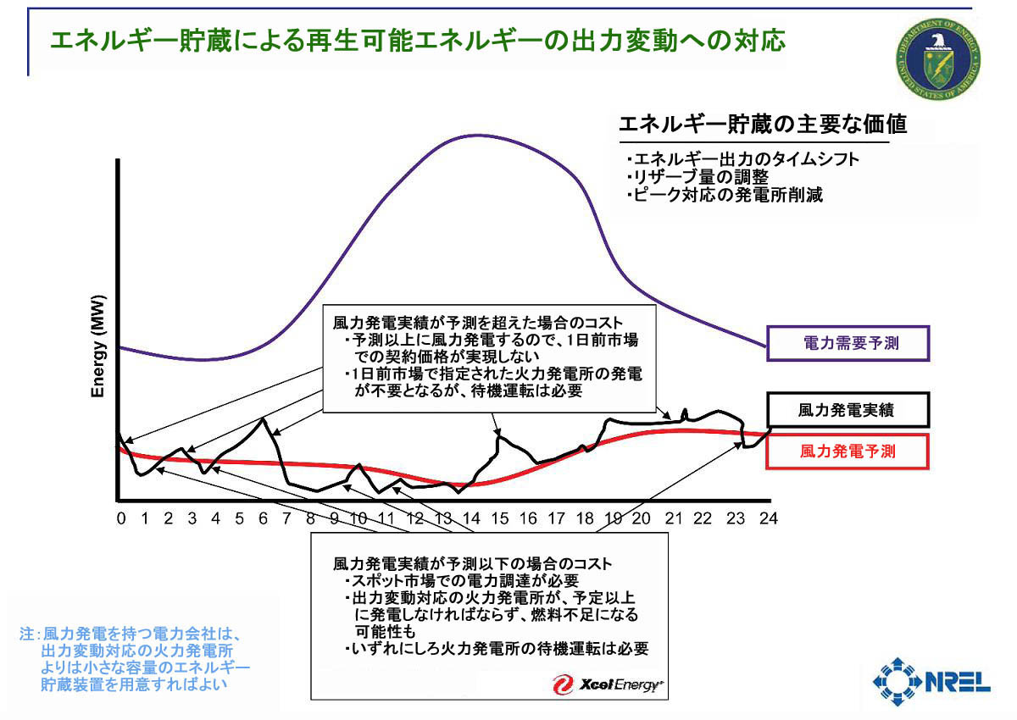図20：エネルギー貯蔵による再生可能エネルギー問題への対応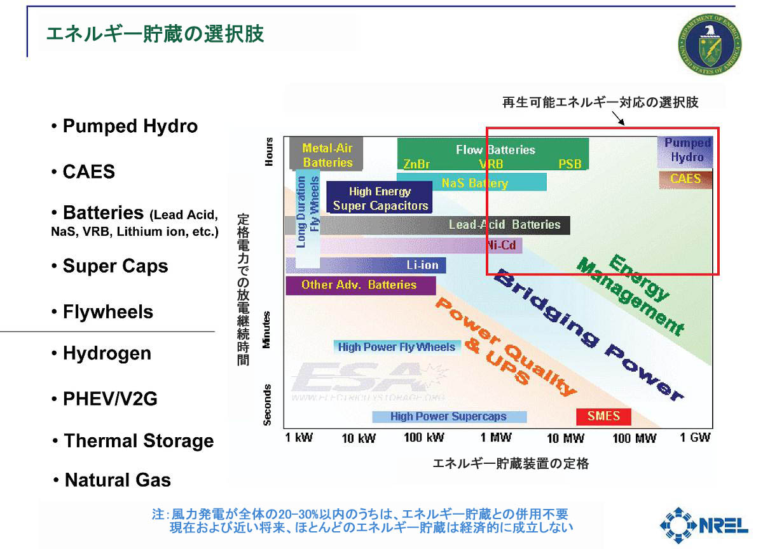
図21：エネルギー貯蔵の選択肢
2009年5月、世界有数の発電プラント製造メーカーのGE（ゼネラル・エレクトリック）社は、エネルギー貯蔵の重要性に注目し、NaS電池工場への1億ドルの投資を発表した。エネルギー貯蔵素子の予想生産能力は1年当たりほぼ1GWで、これは従来の発電所の発電容量に匹敵する。
電力会社のXcel Energyと新興企業のGridPointは、ミネソタ州で、風力発電用の蓄電池プロジェクトに1MWのNaS電池を使用している。他にも、PG&E（Pacific Gas and Electric）、AEP（American Electric Power）、東京電力のような、主要な電力会社が、既にNaS電池を5MWから20MWの風力発電用エネルギー貯蔵装置として設置している。
更に、5月、米国のRon Wyden上院議員は、議会に提出した新しい法案の中で、「エネルギー貯蔵は、再生可能エネルギーの進展に資するのと同様、（石油のような）海外エネルギー資源から独立するためにも大いに役立つ」と、その重要性が増していることを強調した。
エネルギー貯蔵はグリーン・テクノロジー界で一度は期待されたものの、その後ほとんど無視されていたが、このところ、引く手数多の状況である。再生可能エネルギーをインテグレートし、かつ新たな発電所の代替としても働くエネルギー貯蔵のポテンシャルは、投資活動を強く刺激している。2009年第１四半期のベンチャー・キャピタル投資中、1億2150万ドルがエネルギー貯蔵技術開発に向けられた。これは、太陽エネルギーへの投資に次ぎ、クリーン・テクノロジー分野で第２位であった。

2.6 PHEV、スマートチャージとV2G
PHEV
頻繁に議論され、かつ、待望されているスマートグリッドの「アプリケーション」の1つが、PHEVの導入である。プラグのなかった前世代のハイブリッド車（HEV)に比べると、PHEVは、より大きなバッテリーを搭載している。したがって、プラグにより大量に系統接続されたPHEVのバッテリーは、2.5節で解説した分散型エネルギー貯蔵装置になりえるものであり、従来利用されていなかった、需要を上回る再生可能エネルギー出力を蓄え、電力系統のバックアップ電源としてピーク需要時などにはグリッド側に電気を供給する役割を担うことができる。2010年現在、自動車産業、エネルギー産業とも、この革命的な進歩を推進する十分な準備は整っていないが、今後数年のうちに、世界中の主要自動車メーカーがPHEVを販売するだろう。また、そういう状況なので、電力会社は、場合によっては電力系統に壊滅的な被害を与えかねないPHEVの大量導入に向けて、準備に余念がない。
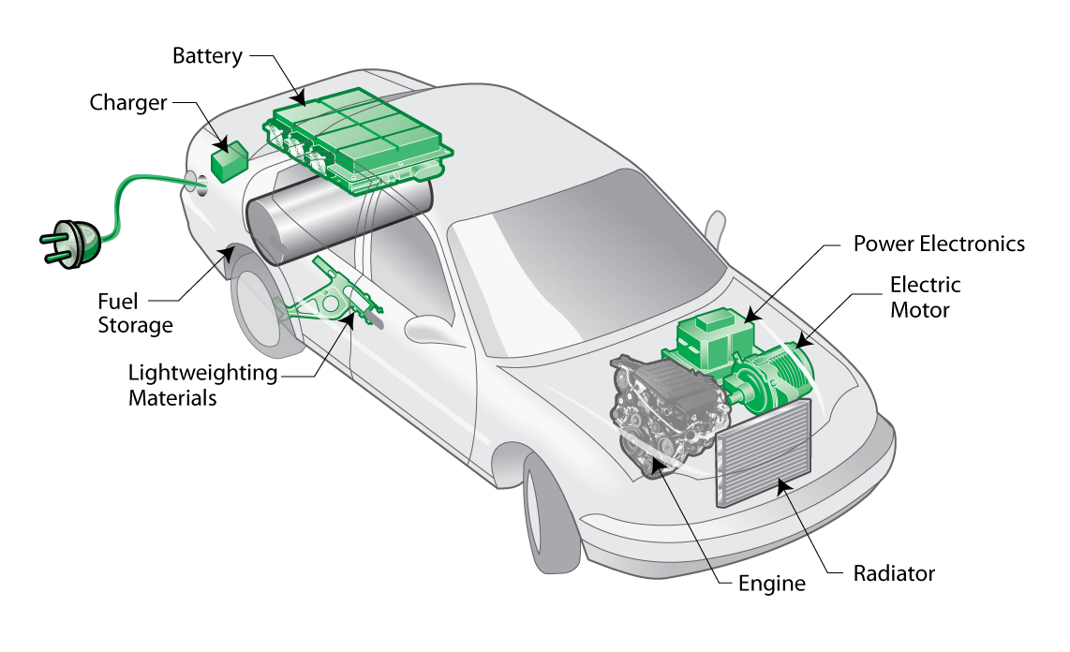図22：プラグイン・ハイブリッド車のダイアグラム
出典：Argonne National Laboratory
PHEV車は、従来のガソリン車と比べると30～40％温室効果ガス排出量が少ない。
※MITの技術調査によれば、従来のガソリン車1マイル当たりのCO2排出量は452グラム。石炭火力発電所からの電力を使用するPHEV 1マイル当たりのCO2排出量は326グラムで、ほぼ30%排出量が少なくなっている。実際には、原子力発電所を含め石炭火力よりもクリーンな電源も多いので、PHEV充電でのCO2排出量はもっと低いと考えてよい。例えば、原子力発電所の電力や再生可能エネルギーが使用される場合、1マイル当たりのCO2排出量は152グラムまで落ち、ガソリン車と比べると70%のCO2排出量削減となる
米国電力中央研究所（EPRI）と国家資源防衛審議会（National Resources Defense Council）の合同調査では、PHEVが大量普及すると、毎年4億5000万トンのCO2削減となり、これは、全米の道路から8250万台の乗用車を取り除くことと等価であると報告されている。すなわち、間接的に石油資源に関する米国の海外依存度軽減にも貢献するのである。
PHEVは、バッテリーのみで駆動する電気自動車（Battery Electric Vehicle：BEV）と、トヨタ・プリウスのようなハイブリッド電気自動車（Hybrid Electric Vehicle：HEV）の両面を持っている。BEVのように、系統電力から充電し、バッテリーに電気を貯蔵し、毎日の運転時には、そのバッテリーに蓄えられたエネルギーを使用することができる。BEVと異なり、PHEVの利点は、バッテリーがなくなった場合や高速道路の運転で、内燃機関を使用できることである。この多様性により、PHEVは、従来の内燃機関の車両およびHEVに取って代わることができる。現在、PHEVの研究開発が急ピッチで進んでおり、価格もどんどん安くなってきている。そのうち、HEVはバッテリー駆動の輸送の利点を実証する役目を果たした歴史上重要なブリッジ技術として、その役目を終えるだろう。
ある試算によると、米国の自動車の25%が電気自動車に変わった場合、貯蔵することができるエネルギーは750GW近くとなり、それは、米国の現在の電力供給量を上回る。分散型再生可能エネルギー同様、そのレベルまでPHEVが浸透するには数十年間かかるかもしれないが、それまでには、以下の2つのPHEV大規模展開の管理上の課題を解決しなければならない：
- 最初の課題は、PHEVという新たな「機器」が大量にグリッドに接続されても、新たに電力需要のピークがたったり、更にはシステム中断になったりしない方法の確立である。そこで、「スマートチャージ」ソリューションの登場となる。スマートチャージは、スマートグリッドの通信インフラとシステムを利用して、何百万台ものPHEVの充電予定を平滑化してくれる。
- 第2の課題は、新たな数百万台の分散エネルギー貯蔵装置（PHEVのバッテリー）の有効活用方法の開発である。系統運用者が電力系統に接続されたPHEVのバッテリーに充電されている電力を、電源として利用する技術：V2G（Vehicle to Grid）に注目が集まっている。
スマートチャージ
環境にやさしいソリューションとして、また、グリッドに悪影響を与えないソリューションとしての成功のカギは、いつ、どのようにバッテリーに充電するかを制御することにある。最悪なのは、ピーク時間帯に大量に充電することだ。（充電用の）追加需要を満たすために、発電単価が高く、環境汚染度も高い（石炭火力などの）ピーク対応発電所を稼動させなければならないからである。理想は、発電コストの安いベース電源に余裕がある夜間充電。しかし、毎日午後10時キッカリに充電のため車のプラグをコンセントに差し込むことを、人間側に期待するのは無理だ。（逆に、みんなが午後10時に一斉に充電を開始すると、そこに新たなピーク需要が発生する危険性がある） そこで、車のオーナーに代わって、それを自動的に行うようなソフトウェアとシステム、いわゆるスマートチャージ・ソリューションの研究開発が行われている。例えば、午後5時に帰宅して、車のバッテリー充電のためプラグを差し込んでも、グリッドと車の間で通信が発生し、充電にかかる電気代が安く、グリッドにも負担の少ない時間帯に充電開始時間をシフトしてくれるのである。
オークリッジ国立研究所（Oak Ridge National Laboratory）の試算によると、もし何の対策も採らないと、電気自動車の充電対応のため、米国では2020年までに160の新たな発電所建設が必要となるが、もしスマートグリッド技術でオフピーク電力量を数百万台の車の充電にまわすことができれば、新たな発電所建設は8つ以内に激減する。
国立再生可能エネルギー研究所（National Renewable Energy Laboratory: NREL）でも、4つのPHEV充電シナリオを検討した結果、同様の結論に達した。
最適なスマートチャージを目指して現在まだ開発が続けられている一方で、充電スケジュールを電力会社が制御する事に関して、デマンドレスポンス同様、電力会社への懸念がよせられている。今すぐ充電したいエンドユーザにとってみれば、「余計なお世話」だからである。恐らく、どんな種類の充電プログラムを採用するかをエンドユーザに選択させることで、この問題は乗り越えることができるだろう。（夜間、自分が寝ている間ならいつ充電しても良い、昼間充電する場合は、邪魔されずに充電したいなど）エンドユーザの充電ニーズと、更に大事なのはエンドユーザの「燃費」の好みにあわせて充電するのである。
この仕組みをうまく働かせるためには、電気料金として時間帯別料金制の導入が必要となる。その際、スマートメーターは、エネルギーの時価を直接伝える情報ゲートウェイとして役立つだろう。例えば、午後5時までにフル充電すると、夜間充電するより高くつくことを（スマートメーター経由で情報提供され）予め承知していれば、スマートチャージ・システムが充電スケジュールを夜間にシフトしても納得が得られやすい。
エンドツーエンドのグリッド情報共有に加えて、分散電源技術の導入は、更に充電の選択幅を拡大する可能がある。電力会社は、電気自動車への「燃料補給」に再生可能エネルギーを有効活用できないかと、興味を持っている。
IBMは現在デンマークで電力会社のDong Energyとあるプロジェクトを進めているが、その中で、PHEVの充電スケジュールを風力発電により発生する電力と同期させるためのシミュレーションを行っている。また、スマートグリッド・ソフトウェア会社であるGridPointは、電力会社のXcel Energy およびDuke Energyとスマートチャージに関するパイロット・テストを実施中で、その中で再生可能エネルギー出力にPHEV充電量を追随させるソリューションを提供しようとしている。このパイロット・テストのもう一つの目論見は、「スマート・ビリング」、すなわち、いろいろな場所で充電しても、充電場所の所有者ではなく、車の所有者に充電料金を請求する仕組みで、「移動型の大形電気機器」普及に当たって重要な考慮点である。
エネルギー貯蔵装置
米国では、石炭火力発電所は、主要なベース電源である。ベース電源は1日24時間休みなく稼動し続けるので、石炭はとにかく燃え続けることになる。一方、クリーンエネルギー側にも問題があり、現在は、人々が寝静まっている夜間にいくら「良い風」が吹いても、風力発電で作りすぎた電気には行き所がない。電気自動車の充電の仕方を工夫すれば、このような未使用の電気を効率的に使うようにできるので、より安く、よりクリーンな車である以上に、グリッドの効率化に貢献することができる。
車両が道路上にいる時間は、平均するとおよそ4～5%といわれており、駐車中のクルマをプラグ接続することで、従来未使用となっていたエネルギーを有効に利用できる可能性があるのだ。
V2G
今後5～10年の間に、V2Gは、スマートグリッドをもっとも変貌させるアプリケーションの1つとして出現するだろう。市場のファンダメンタルズは、以下の２点でV2Gがまだ立ち上がる状況に至っていないことを示している：
- まずは、電気自動車の価格が、初物好きの人ばかりでなく、一般大衆を魅了する価格まで低下する必要がある
- 頻繁に充放電を繰り返すことができるバッテリーができてからまだ日が浅く、慎重に検証を重ねる必要がある
デラウェア大学のV2G研究集団のリーダーで、10年以上前から同技術の開発を手がけているV2Gのパイオニア、Willett Kempton氏は、次のように指摘している。「ガソリン車は、走る以外能はないが、車のバッテリー内の電気を迅速に出したり入れたりできるようになると、走らせる以外の価値（エネルギー貯蔵装置としての価値）を生み出すことができる。」
ただ、今のところ不明なのは、エンドユーザが（車のバッテリーに蓄えた電気を売ることによって）1年間にどれほど稼げると期待するかと、そのインセンティブが、PEV（Plug-in Electric Vehicle= PHEV・BEV などの系統充電型自動車）の発展に更なる拍車をかけるかどうかである。
V2Gが成功するには、動力源がバッテリーであれ、燃料電池であれ、ガソリンとのハイブリッドであれ、電気駆動車（Electric-drive vehicle：EV）が、エネルギー源として、家庭やオフィスと同じ60Hzの交流電気を供給できることである。
典型的なEVのバッテリーは10kW以上放電することができ、だいたい10軒の家庭の電気をまかなうことができる。V2Gの経済価値実現の鍵は、EVの運転に必要な電気容量を残しつつ、配電システムから送られる指令に迅速に応答して、如何にタイミングよくグリッドに必要な電力を放出できるかである。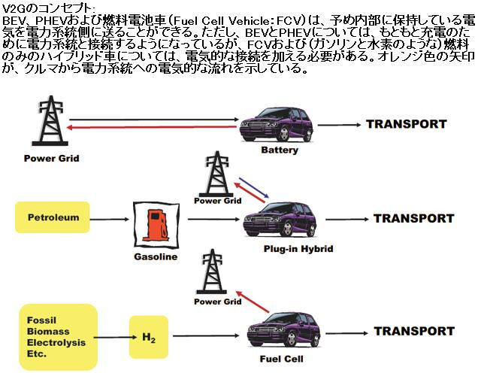
図25：V2Gの概念
出典：V2G Research Group, University of Delaware

2.7 次世代電力統合システム
ここでは、グリッドの監視、制御および最適化をサポートするために必要な様々な基幹システム、アプリケーションおよびバックエンドの技術インフラの最新版と、現在、それらが統合化されつつあるものを、次世代電力統合システムと呼ぶことにする。
次世代電力統合システムの主要構成要素は、以下のとおりである：
- エネルギー管理システム（EMS）
- 監視制御およびデータ収集（SCADA）システム
- 配電管理システム（DMS）
- その他、エネルギー取引やメーターデータ管理（MDM）のようなアプリケーション
統合の必要性
今日、AMIとグリッド最適化プロジェクトが大規模に展開されつつあり、（数百万ものエンド・ポイントから届く）大量のリアルタイム・データを有益な情報に変換する必要がある。しかし、そのためには、往々にして、従来独立していた複数のシステムを横断して処理する必要が出てきている。例えば、停電が発生しそうな状況をスマートメーターが電力会社に伝えるため、（AMIを自動検針のためのインフラとしてだけ用いるのではなく）AMIと停電管理システム（OMS）とを統合する必要がある。
指数関数的に増大するデータを会社の業績向上に役立つ情報に転換するには、電力会社は統合されたシステム一式を必要とする。真のスマートグリッドでは、EMS、SCADA、DMS、OMS、従業員管理、再生可能エネルギー管理、その他関連するシステムはすべて、互いに情報を共有する必要があるのだ。
歴史上、電力会社のシステムは業務ごとに独立して開発・運用されてきたが、スマートグリッド実現の成否は、システム（と、その情報）が電力会社全体で統合化されるかどうかに依存する。そうしないと、視界が開けず、とても迅速な意思決定支援などできない。
次世代電力統合システムは、デマンドレスポンスの実施など電力業務をまたがったビジネスプロセスや、再生可能エネルギーの系統へのインデグレーション、更には、（エンドユーザレベルでも、同様の意思決定ができるように）エンドユーザへの情報伝達をサポートするだろう。
配電管理システム（DMS）は、配電ネットワークと地図情報システム（GIS）を統合したことで、配電業務のビジビリティと予測能力を飛躍的に進歩させた、次世代電力統合システムの好例である。グリッドの性能と保護機能に巨大なインパクトをもたらす、もう一つの先進システムの例として、天気予報（センサー情報に基づくリアルタイム・ビジネスインテリジェンス・アプリケーションなどの分析予測システム）の統合があげられる。実は、「スマートグリッドの恩恵」としてよく引用される多くの機能は、これらの新しいアプリケーションとその改良版が組み合わさることによって実現されるのである。
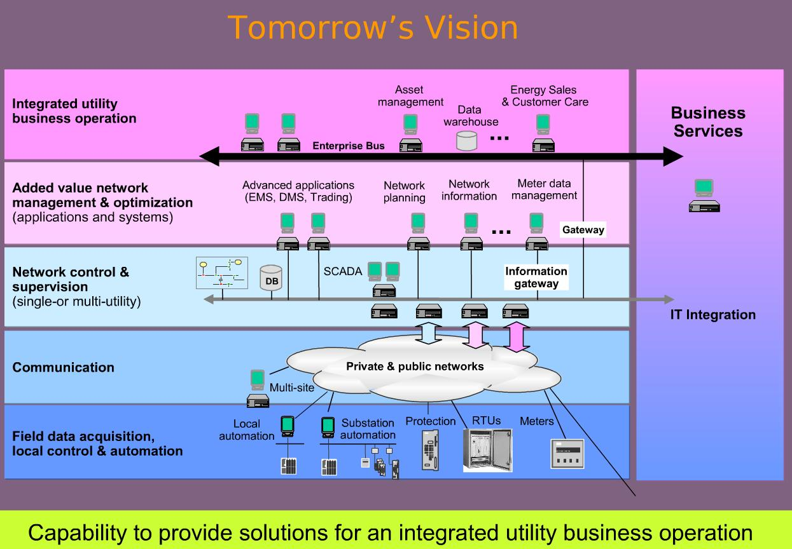図26：電力会社のシステム統合ビジョン
出典：Reliance Energy
電力業務全般にわたるシステム・アーキテクチャ再構築の必要性
アプリケーションの統合に当たっては、顧客情報システム（CIS）や配電管理システム（DMS）のような既存のアプリケーションに必要な修正を施すという個々の対応ではなく、メーターデータ管理（MDM）や高度な予測分析ソリューションのようなすべての新しいアプリケーションが、従来の機能的なドメインをまたがって統合できるよう、トップダウンでのシステム・アーキテクチャの検討が必要である。
次世代電力統合システムは電力会社の事業活動を統合し、（新しいアプリケーションとシステムを通じて）よりよいネットワークの制御と監視を可能にし、現場のデータ収集、ローカル制御と自動化を改善するだろう。
今後のビジネス展開
現在、次世代電力統合システムの領域では、IBMやオラクルのような巨大企業が活発に活動している。新興ソフトウェア会社は、負荷分析や、従業員管理のような、重要ではあるがニッチな課題を解決する最高のソリューションを開発できるかもしれないが、会社のシステム・アーキテクチャの再開発や改良を行うに当たっては、信用力のあるパートナーがもてはやされる。当面、DMSを自社システムに加えるに当たってはABBやSELのような配電自動化に関する深い経験を有する企業が、エンタープライズ・アーキテクチャの開発に当たってはオラクルやIBMのような大企業が選ばれるだろう。
しかし、スマートグリッドが具体化し始めると、次第にスマートグリッドの個々のソリューションは（入れ替え可能な）モジュールと看做されるようになり、電力会社も、（大企業かどうかに関わらず）自社の特定の課題を解決してくれるパートナーと手を組むようになると思われる。現段階では、「何でもそろうスマートグリッド会社」がもてはやされているが、今後ベンダーは、自社製品に更なる磨きをかけ、コア・コンピタンスにフォーカスする必要がある。

2.8 スマートホームおよびホームエリアネットワーク（HAN）
HANは家庭内のネットワークで、家庭内の装置や主な電気製品が互いに通信し、電力会社から中継される電気（あるいはCo2排出量）が現在高いか安いかの価格シグナルにダイナミックに応答するために用いられる。
皿洗い機をまわすのを3時間待てば、電気代が50％節約できるとしたら、それを望まない人はいるだろうか？ 更に言えば、屋根にはソーラーパネルとマイクロ風力タービン、最新のエネルギー貯蔵装置と電気自動車充電用のスマートチャージ機能まで装備した（そして、ウェブ・ベースのホーム・エネルギー管理ポータルで、それらの装置の状況をリアルタイムに監視し、リモート・コントロールが可能な）「スマートホーム」を望まない人はいるだろうか？ iPhoneで自宅でのエネルギー使用量や発電量がわかるだけでなく、太陽光発電のうち自家消費できなかった余剰電力や、自宅のエネルギー貯蔵装置から系統側に供給した電力に関して電力会社がいくら払ってくれるのかわかるとしたら、それを望まない人はいるだろうか？これまでは夢物語だった、そのようなHANの楽しい世界が、まもなく、大規模に展開されようとしている。
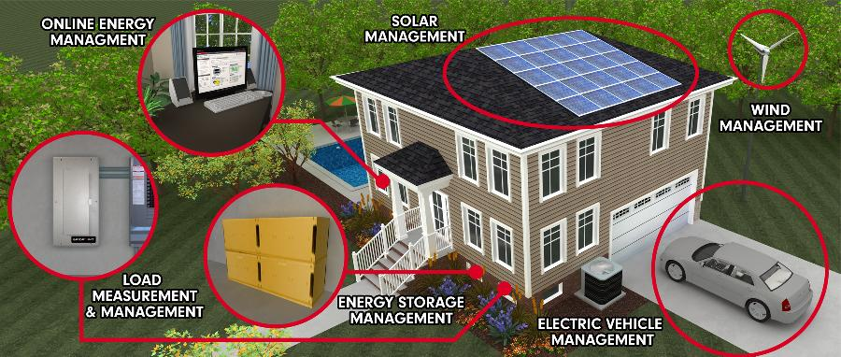
スマートハウス参考図 （出典 Gridpoint”）
HANは、これまで、「先端技術のそのまた先」のものと目されてきたが、今後2012年までに、次のような変化が起きると予想される：
- エンドユーザと電力会社間の通信ゲートウェイとして、数千万台のスマートメーターが設置される
- HANに接続される装置間の相互運用性の規格が完成する
- エンドユーザは、オンライン・バンキングや自動引き落としのアプリケーションを使用するように、ホームエネルギー管理ポータルを使用するようになる
- 多くの地域で時間帯別電気料金制への移行が計画され、エンドユーザは、エネルギーの使い方をプログラムし始める（下図参照）
- 電気製品メーカーは、電力需要がオフピークの時間帯を選んで自動的に運転するようなスマート・デバイスの効用を考慮し、総費用（機器費用+使用時のエネルギー費用）に基づいて製品を市場に出すようになる
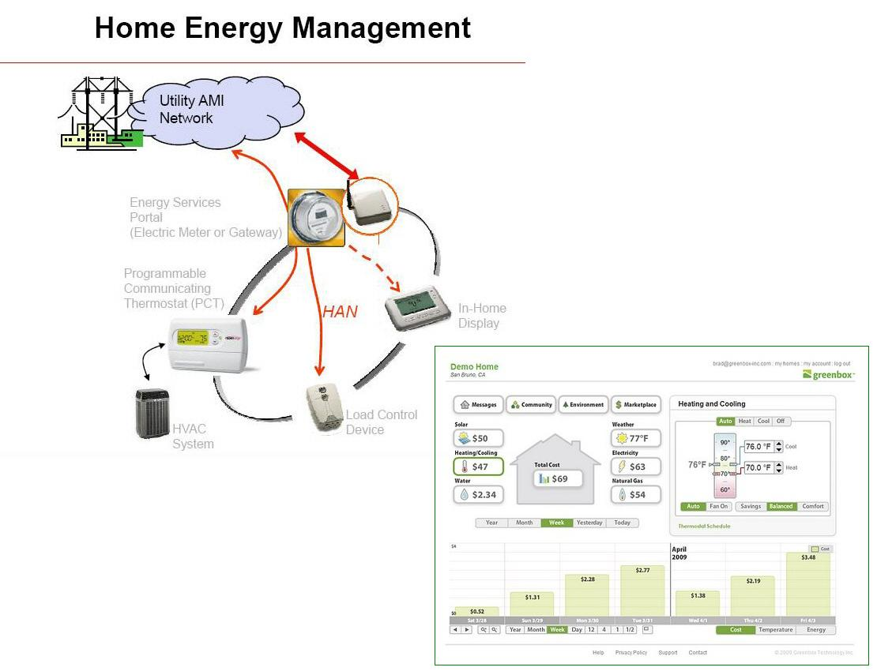
ホームエネルギー管理での「エネルギーの使い方のプログラム」参考図
出典：Neural Energy Home Energy Management
電気製品、サーモスタット、冷暖房機器にインテリジェンスを持たせ、通信能力を付け加えることは、電力会社とエンドユーザ双方に利益をもたらす。住宅所有者は、エネルギーの使用状況をモニターできるとともに、（例えば、家電機器設置時に運転条件を自分の好みに設定しておくというような）ほんの小さな努力で、電気代を削減できる。更に、省エネ励行者に対して電力会社から提供されるインセンティブで利益を得ることができる。
一方、家庭の中までスマートグリッドを拡張した電力会社は、以前の単純なデマンドレスポンスよりうまくピーク需要を管理できるようになる。住宅／建物内までスマートメータリングのインテリジェンスを拡張し、スマートメーターの先の家電機器などとインタフェースするのは、従来の電力系統運用から見ると画期的な進歩である。
中には、すでに直接家電機器を制御することで、ピーク負荷需要を管理している電力会社もあるが、HANとHEMSは、住宅内の電気製品その他の装置に対して住宅所有者の電力消費に対する好み（節電で電気代を安くすることを優先するか、電気代が高く付いても使いたい時に自由に電気を使うことを優先するか）を指定することを可能とし、エンドユーザがエネルギー消費に参加する方法を根本的に変化させるのだ。
スマートホームは、これまでも未来志向の好事家にとって面白いテーマだったが、エンドユーザと電力会社の間の通信を支援できるインフラが実運用ベースで展開している点が以前と異なっている。これは重要な変化である。
広帯域ネットワークがFacebook、YouTubeおよびNetflix Instantのようなポピュラーなウェブ・アプリの出現を可能にしたように、AMIネットワークは、エンドユーザ向けの次世代エネルギー管理ツールとアプリケーションの開発を促進するプラットフォームとなるだろう。HANの領域で、インターネットと同じようなことが起きようとしているのだ。
北米で最大のAMIプロジェクトをすすめているPG&E社は、HAN装置市場が毎年185%の成長率で成長し、かつ2012年までの市場規模は33億ドルに上ると予測している。下図は、PG&E社が実施した、HANがもたらす便益の評価結果である：
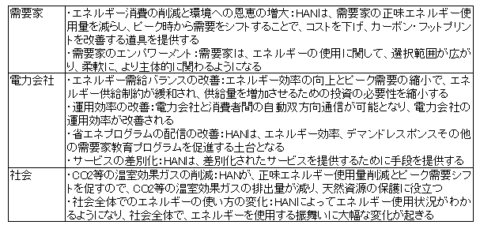
図27：HANがもたらす便益
出典：Edison Foundation
HAN市場には、以下の2つの主要製品／サービス領域がある：
1. 通信ネットワーク
2. ホームエネルギー管理システム（あるいはポータル）
通信ネットワーク
HANはまだ開発途上にあるが、有線および無線を利用したハイブリッドな形で監視・制御対象機器をホームネットワークにつなぐソリューションとして出現するだろう。無線ホームネットワーク通信では、小電力無線メッシュ・ネットワーキング技術に基づいたZigBeeが現在トップを走っていて、WiFiが、少し離されてはいるが、それに続いている。（WiFiは、所要電力に心配があり、あまり支持を得られていない）その他の無線規格には、無線障害を受けにくいZ-waveや、IPv6に基づいた小電力無線パーソナルネットワークの6LoWPANがある。6LowPANは、インターネット・プロトコルに基づいたオープン・ネットワークで、ZigBeeの閉じたネットワークへの対抗馬となっている。
技術的な違いとは別に、スマートメーター側、家電製品などのリモート・コントロール側の両方でZigBeeの通信プロトコルが採用されており、現在、ZigBeeが優位である。とは言え、HANの通信規格がZigBeeで決まりというのは、まだ早い。
無線に代わるものとして、住居やビルの既存の電線を利用した電力線通信（PLC）がある。HomePlug Power Allianceは、PLCが無線より高性能・高品質であると主張し、この有線のソリューションの普及促進を図っている。
このHomePlug Power AllianceはZigBee Allianceと、（マーケティング活動を行う）共同のワーキンググループを結成しており、有線と無線を併用したベスト・ソリューションとして売り込んでいる。2009年5月に、米国エネルギー省(DOE）と米国立標準技術研究所（NIST）は、「ZigBee/HomePlug Smart Energy profile」を、初めての相互運用可能な標準規格および情報モデルに選んだ。
ホームエネルギー管理システム(HEMS)
第2の技術領域は、住宅／建物のエネルギー管理システム（HEMS、ホーム・ポータルと呼ばれることもある）である：
HEMSによって、エンドユーザは、（電気の使い方に関する選択と嗜好から、自宅で発電／蓄電してあった電気をどのような条件の場合に売るかのオプションまで）直接、エネルギー・データと向き合うことができる。
スマートホーム実現までにはまだかなりの年月がかかりそうだが、かつてと比べると、身近になってきた。電力会社や、その他の大規模サービス・プロバイダーがこの市場の推進役だが、エネルギー効率がその推進の決め手である。一旦ネットワーク・インフラが出来上がってしまえば、（例えそれがスマートメーターからスマートサーモスタットに話しかけるだけの非常に単純なものであっても）、HEMSの市場を大々的に押し広げるきっかけとなるだろう。エンドユーザが省エネのためのプログラムに慣れ、それがもたらす利益の味をしめれば、HEMSに対して更に大きな機能性を期待するだろう。
そして、一旦HEMSの市場が出来上がれば、より多くのベンダーが新たな、より面白いHAN関連のイノベーションを起こし、我々を自己構成無線ネットワーク、文字通り「もののインターネット：the Internet of Things」の世界に近づけてくれるだろう。

終わり

